IV. Un fonctionnement cellulaire déterminé génétiquement

Activité 5 : molécule d’ADN et information génétique + schéma tp corrigé à coller.

L’information génétique de la cellule est portée par la molécule d’…………...
La molécule d'ADN (Acide DésoxyriboNucléique) est une molécule dont la structure présente les caractéristiques suivantes :
- elle est composée de ……… brins (= 2 chaînes) enroulés en double hélice.

- chaque brin est composé d'une ……………………… de nucléotides reliés entre eux par des liaisons covalentes. Il existe 4 types de nucléotides, symbolisés par des lettres (A pour adénine, T pour thymine, C pour cytosine, G pour guanine).

- les deux brins sont dits ………………………………….. : chaque nucléotide d'un brin est face à un nucléotide complémentaire de l'autre brin (A avec … et C avec ….)

- les nucléotides complémentaires sont liés par des liaisons ………………………. (liaisons faibles qui unissent les 2 brins et se rompent facilement).

Titre : ………………………………………………………………………………………………..
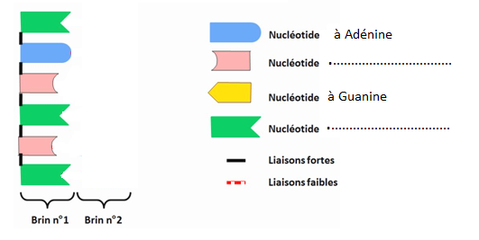

Cette organisation est universelle: elle est la même chez toutes les espèces. De plus, les expériences de …………………………… qui consistent en le transfert d’un gène (portion d’ADN) d’une espèce à l’autre montrent que son codage est le ………………. (ex transfert du gène codant pour la fluorescence de la méduse vers la souris)

La molécule d’ADN est une molécule ……………………………… qui porte des ……………….. Chaque gène est une information …………………. qui permet la fabrication d’une protéine.

Sur le gène, le message est codé par l’………… ………………………... des nucléotides, on parle de séquence de nucléotides.

Si on change l’ordre d’enchainement des nucléotides (= séquence de nucléotides), on change la nature de la protéine produite :
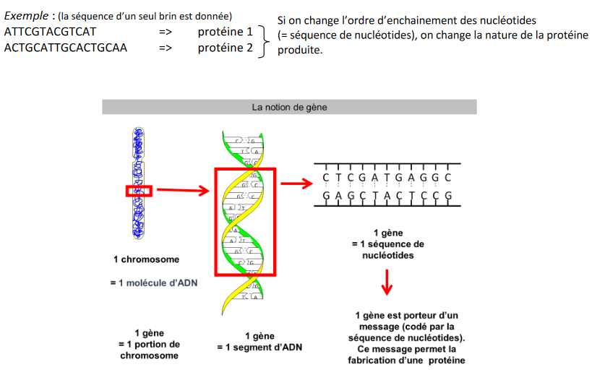
Un gène est une séquence d'ADN localisée à un endroit précis d'un chromosome précis. Les ……………… sont les différentes versions de la séquence d'ADN qu'on peut trouver à cet endroit.

Grâce aux gènes portés par la molécule d’ADN, une cellule peut produire toutes les protéines nécessaires à la réalisation de son métabolisme.

Toutes les cellules de l’organisme possèdent la même information génétique (puisqu’elles proviennent toutes de la cellule œuf qui s’est divisé par mitose) mais les cellules spécialisées n’expriment qu’une partie de cette information génétique.

Conclusion

Les organismes vivants réalisent les grandes fonctions du vivant différemment s'ils sont uni ou pluricellulaires.
Les unicellulaires n'ont qu'une cellule structurée de manière à pouvoir réaliser toutes les fonctions.
Les pluricellulaires ont des cellules spécialisées organisées en tissus eux-mêmes organisés en organes puis en systèmes qui participent à la réalisation d'une grande fonction chacun.
Le fonctionnement des cellules se nomme le métabolisme. C'est un ensemble de réactions biochimiques. Ces réactions sont contrôlées par le programme génétique de la cellule.
Chez les organismes pluricellulaires, les cellules spécialisées n'expriment pas la totalité du génome de la cellule-œuf ce qui confère à chacune ses spécificités.

